Danogips DANO® Dämm PS (A/GKB)

Danogips

Eigenschaften

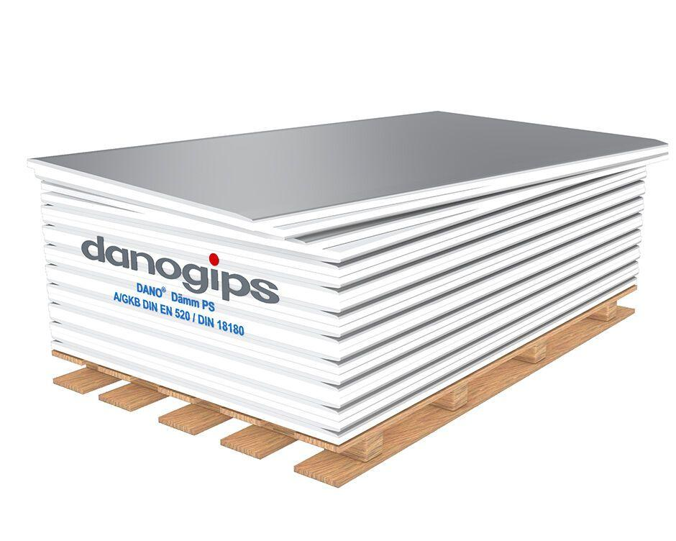

Breite (mm)

1.250,00

Höhe (mm)

33,00 - 43,00

Länge (mm)

2.500,00